**Tarbijakaitse ja Tehnilise Järelevalve Amet**

Endla 10a, 10122 Tallinn

[22.03.2024]

**Hoonestusloa taotlus avaliku veekogu koormamiseks merevõrgukaabliga**

# **Üldinfo**

## **Taotlus**

Käesolevaga esitab Elering AS Tarbijakaitse ja Tehnilise Järelevalve Ametile (edaspidi TTJA) hoonestusloa taotluse mereala koormamiseks elektrienergia kõrgepinge alalisvoolu (edaspidi *HVDC*) ülekandeliiniga meres. Taotlus on koostatud vastavalt ehitusseadustikule ja veeseadusele, kasutades infot ja andmeid, mis on saadud eelevalt läbi viidud uuringute, analüüside ning muude asjakohaste tegevuste tulemusena. Olulisemad neist on Eesti mereala planeering ja selle keskkonnamõjude hindamise aruanne[1].

## **Taust**

Eesti ja Soome põhivõrguoperaatorid Elering AS ja Fingrid Oyj leppisid 28.06.2022 allkirjastatud vastastikuse mõistmise memorandumis ühises huvis arendada ning rajada kolmas täiendav elektrienergia ülekandeliin kahe riigi vahel (edaspidi *EstLink* *3*) lisaks juba olemasolevatele EstLink 1 (võimsusega 350 MW) ja EstLink 2 (võimsusega 650 MW). Eesti-Soome kolmanda ülekandeliini tarbeks tuleb rajada Soomesuunaline trassikoridor nii maismaal kui merel (ehk nii maa-kui merekaabel). Samuti on vajalik rajada EstLink 3 tarbeks maismaal konverterjaam, et täiendav elektrienergia siduda olemasoleva 330kV pingeastmel oleva põhivõrguga. Planeeritud EstLink 3 merekaabel Eestist Soome oleks koguvõimsusega kuni 700 MW. Merekaabliühenduse soovitav alguskoht on Aulepa. (vt Lisa 1, joonis 3).

Praegused ühendused seovad Eesti (sh Baltikumi) ja Põhja-Euroopa elektrienergiaturu läbi EstLink 1 ja EstLink 2 ülekandeliinide. Praegune energia transpordivõimsus kahe riigi vahel on ca 1000 MW. Võttes arvesse piirkonna ühist energiaturgu, Nord Pooli ja kasvavat nõudlust kahe riigi vahel energia ülekande järele (tänud suures mahus lisanduvale taastuvenergiale Põhjamaades) ning jätkuvaid hinnaerinevusi kahe turutsooni vahel (Eestis ja Soomes) (vt Lisa 2, tabel 1), on vajadus täiendava elektrienergia ülekandevõimsuse – EstLink3 järele.

## **Projektist saadav kasu**

EstLink 3 on vajalik, et luua kahe riigi vahel täiendav elektrienergia ülekandevõimsus. EstLink 3 aitab panustada nii riigi elektrienergia varustuskindlusesse kui ka panustab energiasüsteemi dekarboniseerimisse (tuues täiendavat põhja-Soome toodetud taastuvenergiat Balti regiooni). Samuti annab EstLink 3 võimaluse kliima- ja energiapoliitika eesmärkide saavutamiseks ning turgude senise suurema integreerituse, et tagada nii riikide kui ka regiooni kui terviku varustuskindlus.

2021. aastal toimus üldine sisendenergiaallikate kallinemine, mis tõi kaasa elektrienergia hinna olulise tõusu. Ühisel energiaturul on tekkinud nn pudelikaelad ehk piisavate ülekandevõimsuste puudus hinnapiirkondade vahel, mis takistavad sujuvat elektrienergia liikumist. Eesti ja Soome hinnapiirkondade vahel laekunud ülekoormustasu on viimastel aastatel oluliselt kasvanud, mis annab selge signaali ülekandevõimsuste puudusele kahe hinnapiirkonna vahel.

EstLink 3 võimaldab energia transportimist seda vajavatele turgudele. Rohkem ühendusi võimaldab turvalisemat võrku, mis on vähem haavatav kolmandate osapoolte sekkumisel. Ühendus tugevdab varustuskindlust ja võimaldab täiendavat taastuvenergia tootmist regioonis, mis mõjutab ka elektrihinda positiivsel moel lähendades selle põhjamaade elektrihinnale.

## **Projekti rahastamine**

EstLink 3 on plaanis rahastada peamiselt kahest allikast: EL-i kaasrahastus CEF-E [2] fondist ning ülekoormustasust. Ülekoormustasu on tasu, mida kogutakse erinevate elektrienergia hinnapiirkondade vahelise hinnaerinevuse stabiliseerimiseks, mis seab kogu Euroopas elektri ülekandevõrguoperaatorile kohustuse rajada täiendavaid elektri välisühendusi.

# **Taotluse tehniline info**

## **Taotleja kontaktandmed**

Taotleja: Elering AS

Aadress: Kadaka tee 42, Tallinn, 12915

Registrikood: 11022625

E-post: [info@elering.ee](mailto:info@elering.ee)

Kontaktisik: Viktoria Muske-Vidjajev

Kontaktisiku e-mail: [Viktoria.Muske-Vidjajev@elering.ee](mailto:viktoria.muske@elering.ee)

Kontakttelefon: +372 5308 2147

## **Objekti asukoht ja kavandatav tegevus**

### **Objekti asukoht**

Eleringil on seadusest tulenev kohustust arendada riikidevahelisi ülekandevõimsusi. See on oluline ka varustuskindluse ja energiajulgeoleku tagamise kohustuse täitmiseks tänases avatud energiaturu tingimustes.

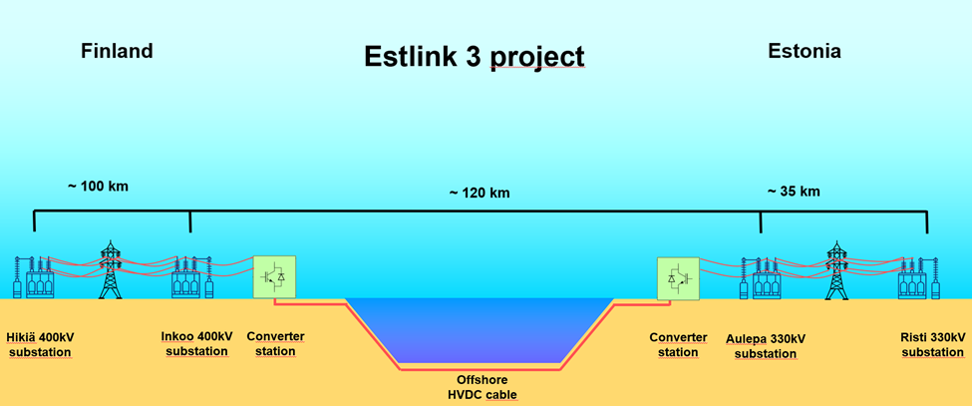

*Joonis 1. Üldine EstLink 3 projekti joonis*

Hoonestusõiguse taotluse objektiks olev merekaabel on planeeritud paiknema Eesti territoriaalmeres (vt Lisa 1 ja 3). Hetkel on valitud kaabli ühenduse võimalikku lähtekohaks Aulepa, kus asuks ka HVDC konverterjaam ja edasi leiaks ühendus aset Ristis kavandatavas 330 kV alajaamas , mis ühendab EstLink 3 ühenduse olemasoleva 330 kV elektri ülekandevõrguga. Eelistatud trassialternatiiv on Aulepa randmispunktiga järgnevatel põhjustel:

* Eestis eri trasside maksumuste olulist maksumuste vahet ei ole ühegi trassivaliku korral.
* Varustuskindluse seisukohalt, kaablite koospurunemise riski vähendamiseks, on kõige mõistlikum valida Aulepa trass.
* Aulepa trass võimaldab arvestada võimalike tulevikutootmistega Hiiumaal ja kaugemalgi, tegu on tulevikukindla investeeringuga.

Randumiskohaks Soome lõunarannikul on Inkoo alajaam. Trassikoridori valikul on arvestatud olemasolevate looduskaitsealadega, oluliste laevateede ja lennukoridoridega ning optimaalse kaugusega rannikust. EstLink 3 kaudu elektrienergia üle kandmiseks on vajalik sõltuvalt tehnoloogiast kuni nelja kaablit (mis võib koosneda mitmest osa-kaablist): 3 elektrikaablit ja fiiberoptiline sidekaabelliin.

Randumiskohaks Eesti rannikul on valitud koht, mis on märgitud joonisel 3 Hara lahes Aulepa lähedal. Täpne asukoht selgub eelhinnangu või KMH protsessi käigus ja võiks muuta pärast käesoleva seadustiku EhS § 1136 kohaselt teate avaldamist ja EhS § 1139 kohast menetlust, ning nihutatud kuni 33 protsendi vastavalt EhS § 1138 lg-le 2.

Avaliku veekogu koormatava ala suurus on umbes 226 429 m², koormatava ala joonis asub Lisa 1, joonis 3, koormatava ala koordinaadid asuvad tabelis Lisa 4. Suuremad joonised koordinaatidega lisatud ka taotluse dokumentide hulka.

Menetluse käigus koormatava ala suurus täpsustatakse ja võib olla muudetud vastavalt kaablite tegelikule asukohale, laiusele ja arvule.

### **Estlink 3 mereühenduse tehnilised näitajad**

EstLink 3 planeeritava mereühenduse olulisemad tehnilised näitajad on alljärgnevad:

* Alalispinge (kuni 525 kV)
* Pikkus ca 130 kilomeetrit, Eesti osa ca 60 kilomeetrit.
* Süvistatud merepõhja setetesse (ca 1-1,5m)

Muutujad mis mõjutavad merepõhjas tehatavte tööde mahtu, mis selguvad projekti käigus:

Kaablite arv (sõltuvalt tehnoloogiast võib olla kaableid vähem, ka ühe kaabliga on võimalik luua ühendus)

Merepõhja pinnase koostis (Kaeviku ristlõike pindala väheneb vastavalt pinnasetüübile)

Valitav tehnoloogia (kündmist või jugasüvenduse korral pinnast ei teisaldataks; maabumiskohal tehnoloogiline lahendus pole teada ja sõltub geoloogiast ja keskkonnatingimustest)

Ristumiste arv ja ristumiste tehnilised lahendused tuleb kooskõlastada ristutava osapoolega (Balticconnectori kogemus on, et ristumisele kuluv tagasitäite hulk on ca 250m3 kivi kaabliristumise ning ca 2000m3 kivi toruristumise kohta)

Nende muutujate täpsustumisel usub Elering, et maht väheneb olulisel määral ning võib jääda alla 10 000m3, kuid ei pruugi. Seega võttes arvesse mainitud muutujaid ning tundmatust näeme, et Hoonestusloa mõttes on maht üle 10 000m3

EstLink 3 koosneb kuni kolmest elektrikaablist ning ühest fiiberoptilisest sidekaabelliinist. Joonisel 1 on näidatud võimalik tehniline paiknemine merepõhjas erinevate elektrikaablite arvu korral. Kaablite arv sõltub võimalikust tehnoloogiast ning maksumusest. Kaablite omavahelised kaugused sõltuvad merepõhja omadustest ning need selguvad projekteerimise käigus.

Merekaablite trassi rajamise tehniline kirjeldus lisatud taotluse dokumentide hulka.

Joonis 2. Võimalikud ristlõiked EstLink 3 merekaablil [3]

Merekaabli kavandatud võimsus kokku on 700 MW maksimaalselt.   
Merekaabli pinge on kuni 525 kV.

### **Hoonestusloa taotletav kestus**

Elering AS taotleb hoonestusluba 50 aastaks.

1. **Kinnitus äriregistrile esitatud andmete õigsuse kohta**

Elering AS kinnitab, et äriregistrile esitatud teave Eleringi AS osanike ja tegelike kasusaajate kohta on täielik ja täpne. Elering AS kehtivate äriregistri andmete väljatrükk on lisatud käesolevale taotlusele.

# **Keskkonnaseisund ja teostatavad uuringud**

## **Keskkonnaseisund**

Järgnevalt on kirjeldatud taotluse objektiks oleva Eleringi ülekandeliini keskkonnaseisundit iseloomustavaid näitajaid olemasoleva ja avalikult kättesaadava andmestiku alusel. Detailsem keskkonnaseisundi analüüs ja vajalikud uuringud lisainformatsiooni saamiseks, viiakse läbi ülekandeliini keskkonnamõjude hindamise raames.

Vee sügavus

Võimalikus EstLink3 trassikoridoris jääb merepõhi 0-110 meetri sügavusele, väike osa alast asub, kus veesügavus ei ületa 25 meetrit. Suur osa alast on mere sügavus 70-110 meetrit. [4] (vt Lisa 4)

Lainetus ja hoovused

Nõrk hoovus kulgeb piki lõunarannikut läänest itta ja põhjarannikul idast läände. Püsiv läänetuul võib Soome lahe idaosas põhjustada suure veetaseme kõikumise. Soome lahe maksimum lainekõrgus on 5,2 meetrit.

Merepõhja geoloogia

Eesti mereala avamere osa põhjasetete pindmise kihi toksiliste raskmetallide sisaldus on madal ja põhjasetete keskkonnaseisund seega hea. Lähitulevikus pole vajadust mereseire raames toksiliste raskmetallide seireks avamere põhjasetetes. Merepõhja geoloogiline olukord on alal väga varieeruv, seda tuleb silmas pidada merepõhja inimtegevusest põhjustatavate füüsiliste merepõhja häiringute (nt süvendustööd, kaablid, torujuhtmed jm tehisrajatised) planeerimisel ja seetõttu on vajalik mõjude hindamise raames põhjaliku geoloogilise uuringu läbiviimine.

Jääolud

Võimalikus EstLink3 trassikoridoris meri jäätub vaid püsivate külmakraadidega talvekuudel. Trassikoridoris esineb jääkate keskmiselt 30-60 päeva talve jooksul. Pehmetel talvedel on see piirkond jäävaba, kuid karmidel talvedel on seal jääkate kuni 100 päeva. Piirkonda iseloomustavad dünaamilised ja muutlikud jääolud (nii aastate vahel kui ka sesooni jooksul), mis väljendub ka kõrges keskmises jää triivkiiruses – 0,04m/s.

Mereelustik

Läänemere kalastik on suhteliselt liigivaene, sest riimvesi ei sobi paljudele avamere kaladele ega ka magevee liikidele. Teisest küljest on Läänemere kalapopulatsioonid üsna arvukad ja mitmed liigid on olulised kutselise kalapüügi seisukohast. Soome lahes on mitmeid võõrliike.

Põhjataimestiku ja -loomastiku kohta alal hea ülevaade puudub ja alale tüüpilise merepõhja elustiku liigilise koosseisu, selle väärtuse ja ruumiline paiknemine väljaselgitamiseks on vaja teostada täiendav uuring.

Linnustik

Ala jääb veelindude kevad- ja sügisrände suunale, kuid jääb välja poole Merealaplaneeringus tähistatud linnustiku sensitiivseid alasid, ehk eemale olulistest linnustiku rände-, toitumis- ja sulgimisaladest.

Looduskaitsealad ja Natura 2000 alad

Trassikoridor jääb Nõva-Osmussaare looduskaitse- ja hoiualale. Nõva-Osmussaare hoiuala (regiastrikood KLO2000166) veeosa suurus on 22081,6 hektarit.[5]

Nõva-Osmussaare hoiuala kaitse-eesmärk on nõukogu direktiivi 92/43/EMÜ I lisas nimetatud erinavad elupaigatüüpid, täpsemalt info kirjutatud Nõva looduskaitseala kaitse-eeskirjas.[6]

## **Keskkonnamõjude raames tehtavad uuringud**

Hoonestusloa menetlemise protsessi osana viiakse läbi vajadusel keskkonnamõju hindamine (KMH). KMH osaks on muu hulgas keskkonna-alased uuringud täpsustamaks olemasolevat olukorda. KMH viiakse läbi Keskkonnamõju hindamise ja keskkonnajuhtimissüsteemi seaduse kohaselt, milles on fikseeritud nii menetlusprotsess kui sisulise hindamise temaatika.

Tegemist on riikidevahelise projektiga, kus tuleb hinnata riigipiiriülese negatiivse keskkonnamõju ilmnemise tõenäosust ja seetõttu järgitakse KMH protsessis Espoo konventsiooni ja keskkonnamõjude hindamise direktiivi soovitusi.

EhS § 1134 lg 3 p 2 kohaselt otsustab pädev asutus hoonestusloa menetluse algatamisel keskkonnamõju hindamise või algatamata jätmise. Hoonestusluba on KeHJS § 11 p 2 tähenduses tegevusluba. KeHJS § 3 lg 1 kohaselt keskkonnamõju hinnatakse, kui taotletakse tegevusluba või selle muutmist ning tegevusloa taotlemise või muutmise põhjuseks olev kavandatav tegevus toob eeldatavalt kaasa olulise keskkonnamõju. Samuti juhul, kui kavandatakse tegevust, mille korral ei ole objektiivse teabe põhjal välistatud, et sellega võib kaasneda eraldi või koos muude tegevustega eeldatavalt oluline ebasoodne mõju Natura 2000 võrgustiku ala kaitse-eesmärgile, ja mis ei ole otseselt seotud ala kaitsekorraldusega või ei ole

selleks otseselt vajalik.

## **Täiendavad uuringud hoonestusloa alal**

KMH raames teostatavate uuringute täpne vajadus fikseeritakse KMH programmi koostamise faasis, kuid tänaste teadmiste kohaselt on tõenäoliselt mahukamatest ja aeganõudvatest uuringutest vajalik teostada nii merepõhja geotehnilised ja geoloogilised uuringud ja mereelustiku (põhjaelustik, kalastik, mereimetajad) uuringud.

Võimalikud vajalikud uuringud*:

* Lõhkemata lõhkekehade ja muude ohtlike objektide uuring (nn *UXO* *study*). Magneto- ja gradiomeetria uuringud, mille eesmärgiks on avastada merevõrgu alal merepõhjas (ka setete all) paiknevad lõhkemata lõhkekehad;
* Allvee-arheoloogilised uuringud. Eesmärk tuvastada merepõhjas paiknevad võimalikud kultuuriväärtused (sh vee- ja õhusõidukite vrakid);
* Uuring selgitamaks välja arenduse mõju mereseire- ja ESTER sidesüsteemidele ning laevaliiklusele, laevade automaatse tuvastamise süsteemi AIS seadmetele ja laevaradaritele;
* Geoloogilised ja geotehnilised merepõhja uuringud. Merepõhja geoloogilise olukorra (so setete mineraalse koostise, settekihtide lasuvuse jm) uuringud ja setete omaduste (struktuuri ja tekstuuri) uuringud setete kandvuse määramiseks, ja geotehnilise olukorra uuringud (*MBES study* ehk mitmekiireline kajaloodi, *SSS study* ehk lähimerevedu, *MAG* *study*);
* Detailne merepõhja kaardistus / merepõhja morfoloogia uuring. Eesmärk kaardistada võimalikult täpselt merekaabli alal merepõhja profiil (sh rändrahnude paiknemine);
* Detailne tuule, lainetuse ja jääolude uuring. Eesmärk saada võimalikult hea ülevaade oludest merevõrgu alal.
* Merepõhja elustiku uuring. Põhjaloomastiku ja -taimestiku uuring. Eesmärk saada teada alale tüüpilise merepõhja elustiku liigiline koosseis, selle väärtus ja ruumiline paiknemine;
* Kalastiku uuringud (elupaikade ja kudealade uuringud). Eesmärk kirjeldada merevõrgu ala kalastiku ja võimalike kudealade olukord ja välja pakkuda leevendavad meetmed;
* Veealuse müra uuring. Uuringu eesmärgiks on välja selgitada loodusliku ja tehisliku veealuse ümbrusmüra tase merevõrgu merealal ja selle mõju vee-elustikule;
* Natura hindamine. Natura hindamine viiakse läbi vastavalt loodusdirektiivi artikli 6 lõigetele 3 ja 4. Natura ekspert kaasatakse KMH ekspertrühma liikmena;
* Kalanduse uuring. Eesmärk uurida arenduse mõju kalavarude seisundile ja kutselisele kalapüügile piirkonnas.

*Tegemist on uuringute esialgse nimekirjaga. Täpne uuringute vajadus, kombineeritavus ja detailsus selgitatakse välja KMH programmi koostamise protsessis.

1. **LISAD**

Lisa 1. Aulepa– Inkoo merekaabel ja maismaa ühendus.  
Joonis lisatud taotlusele kaasa paremas kvaliteedis.   
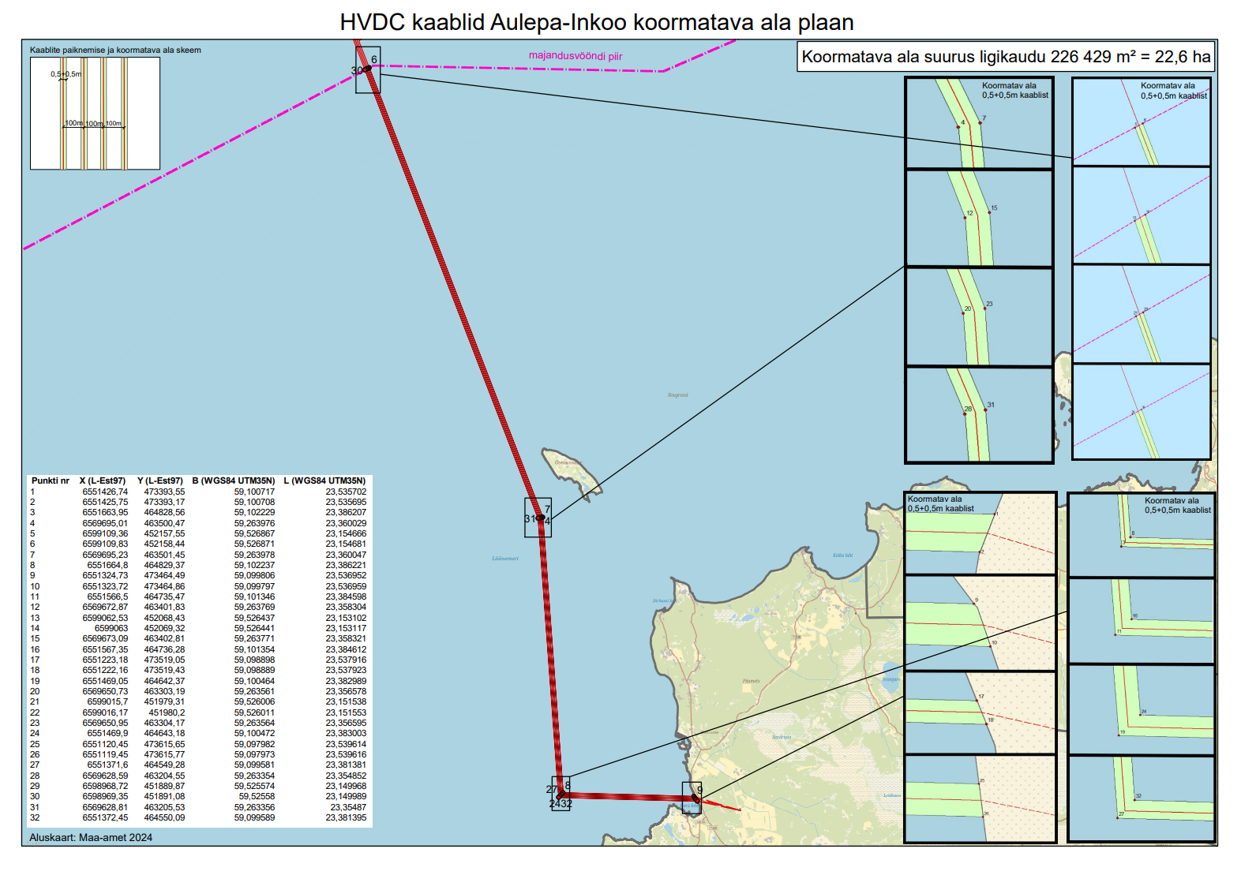  
*Joonis 3. Koormatav ala ning ehitistealune pindala. Detailne joonis.*

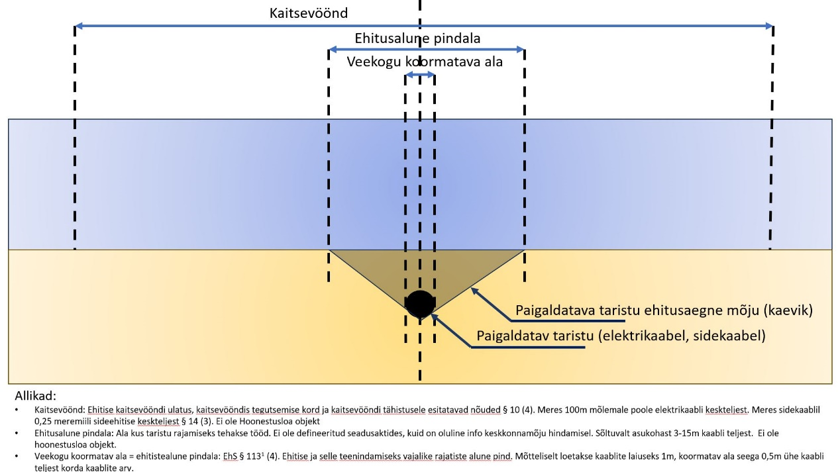

*Joonis 4. Hoonestusloa koormised merepõhjale*

Lisa 2. Eesti ja Soome elektrienergia keskmised aastased turuhinnad aastatel 2020-2023 (EUR/MWh).

|  |  |  |
| --- | --- | --- |
|  | Finland | Estonia |
| 2023 | 56,47 | 90,79 |
| 2022 | 154,04 | 192,82 |
| 2021 | 72,34 | 86,73 |
| 2020 | 28,02 | 33,69 |

Tabel 1. Hinnaerinevused Eesti ja Soome elektrienergia turuhindades. Allikas NordPool

Lisa 3. Koormatav ala ning ehitistealune pindala.

Koordinaatpunktid.

|  |  |  |  |  |
| --- | --- | --- | --- | --- |
| **Nurgapunkti nr** | **Geodeetilised koordinaadid (WGS84 UTM35N)** | | **Geograafilised ristkoordinaadid (L-Est97)** | |
| **punkti_nr** | **X (L-Est97)** | **Y (L-Est97)** | **B (WGS84 UTM35N)** | **L (WGS84 UTM35N)** |
| 1 | 6551426,74 | 473393,55 | 59,100717 | 23,535702 |
| 2 | 6551425,75 | 473393,17 | 59,100708 | 23,535695 |
| 3 | 6551663,95 | 464828,56 | 59,102229 | 23,386207 |
| 4 | 6569695,01 | 463500,47 | 59,263976 | 23,360029 |
| 5 | 6599109,36 | 452157,55 | 59,526867 | 23,154666 |
| 6 | 6599109,83 | 452158,44 | 59,526871 | 23,154681 |
| 7 | 6569695,23 | 463501,45 | 59,263978 | 23,360047 |
| 8 | 6551664,80 | 464829,37 | 59,102237 | 23,386221 |
| 9 | 6551324,73 | 473464,49 | 59,099806 | 23,536952 |
| 10 | 6551323,72 | 473464,86 | 59,099797 | 23,536959 |
| 11 | 6551566,50 | 464735,47 | 59,101346 | 23,384598 |
| 12 | 6569672,87 | 463401,83 | 59,263769 | 23,358304 |
| 13 | 6599062,53 | 452068,43 | 59,526437 | 23,153102 |
| 14 | 6599063,00 | 452069,32 | 59,526441 | 23,153117 |
| 15 | 6569673,09 | 463402,81 | 59,263771 | 23,358321 |
| 16 | 6551567,35 | 464736,28 | 59,101354 | 23,384612 |
| 17 | 6551223,18 | 473519,05 | 59,098898 | 23,537916 |
| 18 | 6551222,16 | 473519,43 | 59,098889 | 23,537923 |
| 19 | 6551469,05 | 464642,37 | 59,100464 | 23,382989 |
| 20 | 6569650,73 | 463303,19 | 59,263561 | 23,356578 |
| 21 | 6599015,70 | 451979,31 | 59,526006 | 23,151538 |
| 22 | 6599016,17 | 451980,20 | 59,526011 | 23,151553 |
| 23 | 6569650,95 | 463304,17 | 59,263564 | 23,356595 |
| 24 | 6551469,90 | 464643,18 | 59,100472 | 23,383003 |
| 25 | 6551120,45 | 473615,65 | 59,097982 | 23,539614 |
| 26 | 6551119,45 | 473615,77 | 59,097973 | 23,539616 |
| 27 | 6551371,60 | 464549,28 | 59,099581 | 23,381381 |
| 28 | 6569628,59 | 463204,55 | 59,263354 | 23,354852 |
| 29 | 6598968,72 | 451889,87 | 59,525574 | 23,149968 |
| 30 | 6598969,35 | 451891,08 | 59,525580 | 23,149989 |
| 31 | 6569628,81 | 463205,53 | 59,263356 | 23,354870 |
| 32 | 6551372,45 | 464550,09 | 59,099589 | 23,381395 |

Tabel 2. Taotletava EstLink3 ala nurgapunktide koordinaadid.

Lisa 4. Aulepa– Inkoo meresügavus.

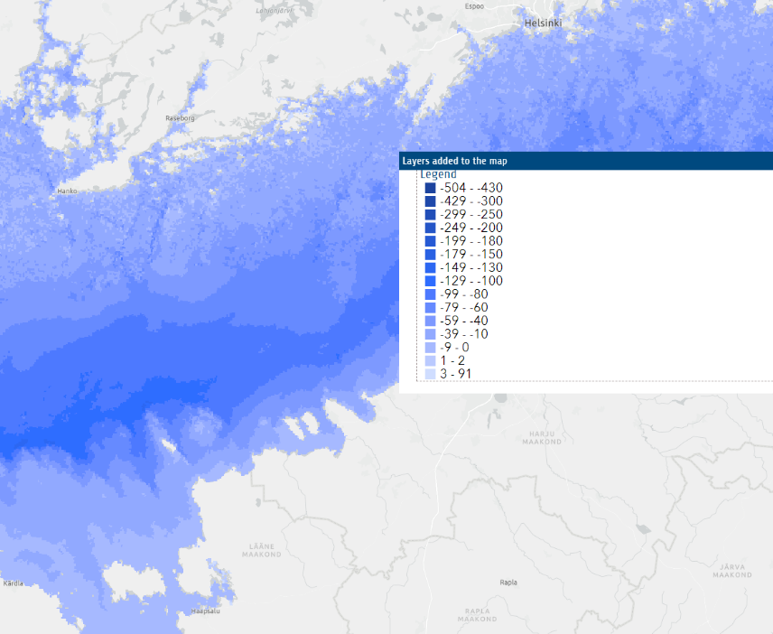

Joonis 5: Aulepa– Inkoo meresügavus kaart. Allikas Baltic Sea Bathymetry Database.

Kinnitus äriregistrile esitatud andmete õigsuse kohta.

Dokument lisatud taotlusele kaasa.

1. https://www.agri.ee/regionaalareng-planeeringud/ruumiline-planeerimine/mereala-planeering
2. *Connecting European Facility for Energy* ehkEuroopa Ühendamise Rahastustenergeetikale kaasrahastu
3. *BLIX Consultancy BV „Offshore wind technology catalogue“*
4. *HELCOM – map and data service (https://maps.helcom.fi/website/mapservice)*
5. <https://infoleht.keskkonnainfo.ee/default.aspx?state=5;30947564;est;eelisand;;&comp=objresult=ala&obj_id=1829115648>
6. <https://register.keskkonnaportaal.ee/register/protected-nature-object/7354875>

   [Nõva looduskaitseala kaitse-eeskiri–Riigi Teataja](https://www.riigiteataja.ee/akt/131102017006)